二、阶段性工作报告
内容提示：1、研究的主要管理过程和活动：研究的组织实施情况，人员队伍、经费落实、研究活动等情况；2、研究计划完成情况；3、研究变更情况：课题负责人、课题名称、研究内容、成果形式、管理单位、完成时间等有无重大调整，如有调整，应另行提出书面报告，经所在单位和设区市电教馆签章后报省电教馆审批、备案。4、研究成果有无出版、发表，若有请一并注明。（可自行加页）
一、研究的主要管理过程和活动：研究的组织实施情况，人员队伍、经费落实、研究活动等情况：
自申报课立项以来，我们积极组织课题组成员，召开课题研究会议，进行课题研究的具体工作：
1、确定周二下午第二节课为定期或不定期课题组研讨会时间

2、举办了三个学科的多场课题研讨的专题讲座
课题负责人陈凌亚，围绕课题进行了《班班通下优质课堂的探讨》、《优质课堂中如何有效使用网络资源》讲座。
陈凌亚作了《班班通下如何实现语文作文优质课堂教学技艺的探讨》讲座。
魏贤军老师作了数学方向《班班通下如何实现数学优质课堂教学技艺的探讨》讲座。
黄鸿雁老师作了《网络班班通下优质课堂的探讨》英语方向讲座；

3、进行了以课题研究为主要内容的公开课形式的录像课
吴清华老师上了《网络博客作文点评初探》课题录像课。
魏贤军老师上了《网络环境下数学概念之黄金分割教学初探》数学课题录像课。
杨晓燕老师上了《网络环境下的英语课外阅读与歌曲欣赏》课题录像课。

4、撰写了以课题研究主要内容的论文
课题组陈凌亚撰写了《语文作文运用博客进行写作与点评新模式的实践与探讨》论文。
魏贤军老师撰写了《网络环境下数学教学应用中的体会》论文
黄鸿雁和杨晓燕老师合写了《试用网络实现英语课外阅读及听力优质课堂教学技艺的探讨》课题研讨论文。

5、学校有课题经费保障
购置课题研究相关的书箱。购置了相应的设备：路由器、无线网卡、SD卡，U盘。会议费、管理费。（部分见下表）
课题经费情况报告
类别 | 项目 | 金额
管理费 | 课题立项费 | 100.00
其他 | 课题立项旅差费 | 60.00
资料费 | 《网络教学设计与评价》 | 46.00
资料费 | 《网络教学策略》 | 23.00
资料费 | 《网络环境下中学课堂：教学模式的创新研究》 | 35.00
资料费 | 《网络课程有效教学研究》 | 28.00
资料费 | 《备课指南》 | 29.00
资料费 | 《怎样上课才最棒：优质课堂教学的十项特征》 | 23.00
小型会议费 | 开题报告条幅 | 200.00
总课题组会议 | 课题交流会 | 340.00
总课题组会议 | 课题交流会旅差费 | 68.00
印刷费 | 课题申请审批书 | 67.00
印刷费 | 课题实施方案 | 32.00
印刷费 | 课题中期评估检查表 | 25.00
辅助设备购置费 | SD卡 8G | 60.00
辅助设备购置费 | TP-LINK 450M 路由器 | 280.00
辅助设备购置费 | TP-LINK 无线网卡 | 100.00

6、制定了课题组会议联系机制。运用139邮箱，新建课题组。
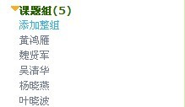
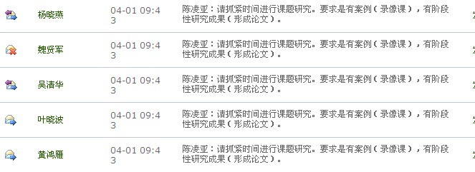
叶晓波，学校科研处主任，中学高级教师。参与本课题的语文方向研究。
吴清华，中学一级教师。参与本课题的语文方向研究。
魏贤军，中学一级教师。参与本课题的数学方向研究。
杨晓燕，中学一级教师。参与本课题的英语方向研究。
黄鸿雁，中学一级教师。参与本课题的英语方向研究。
7、课题组成员课题研究工作给予适当的工作量考核。

- 研究计划完成情况：
课题组负责人陈凌亚，制作了专门的《优质课堂中应用信息技术教学技艺的研究》网页，对课题进行专门的管理。
课题组负责人陈凌亚，用了近三个月的时间，借用新浪博客平台，经过学生努力，建立了《2011级学生作文博客》的电子作文本平台。
语文学科在“基于新浪博客如何实现语文作文优质课堂教学技艺的探讨”和“班班通下语文优质课堂教学技艺的实践”的课题研究中，建立了自己特有的博客作文的写作与点评模式。
数学和英语学科课题老师，围绕课题要求，进行了课题研究的探索工作，撰写了论文，上了公开录像课。但目前都还没有形成一定的框架模式。
这些研究，前无古人经验借鉴，只有我们结合实际进行大胆的创新，还不成熟，仍需要进行大量、扎实的教学研究。

- 研究变更情况：
课题负责人、课题名称、研究内容、成果形式、管理单位、完成时间等都没有重大调整。
但课题研究实施的对象和范围作了缩小的调整。这一点已在《实施方案》作了反映。即将原审报书中的全部学科，缩小为语文、数学、英语三个学科。将语文学科的研究界定在语文博客作文的写作与点评模式，将数学学科的研究界定在数学概念的教学上，将英语学科的研究界定在课外阅读及听力上。

- 研究成果有无出版、发表，若有请一并注明。
陈凌亚撰写了《语文作文运用博客进行写作与点评新模式的实践与探讨》论文，已向《江西教研》投稿，并发表。
2011级学生作文博客（电子作文本平台）

其他的学科目前无出版、发表情况。

